专题13：图文转换
【2020年高考】
一、【2020年高考江苏卷】对下面“中国互联网发展阶段简表”的理解，不正确的一项是（ ）
时间节点 | 1994—2008 | 2008—2016 | 2016—
技术特性 | PC互联网 | 移动互联网 | 智能互联网
联结主体 | 电脑互联 | 人与人互联 | 物与物互联
代表性应用 | 门户（邮件、搜索、新闻） | 博客、微博、微信 | 云、短视频、VR、AI
普及率 | 0—20% | 20%—50% | 50%—
中外比较 | 追随阶段 | 部分自主阶段 | 部分引领阶段
A．自1994年融入国际互联网大家庭以来，中国网民数量不断增加，互联网普及率现在已经超过50%。
B．中国互联网经历了电脑互联、移动互联后，当下已进入智能物联网时代，其联结主体是物与人互联。
C．伴随技术的不断进步，中国互联网的应用形式日趋丰富，目前的代表性应用有云、短视频、VR、AI等。
D．中国互联网从模仿与追随起步，同步多年努力，如今已在一些领域实现自主创新，甚至有所超越。
【答案】B
【解析】
【分析】
【详解】
本题考查图文转换能力。解答此类题目，首先要明确图的类型，本题是表格；然后明确题干要求；本题要求选出对表格理解不正确的一项，要仔细阅读表格，根据选项一一对照分析，得出答案。
B项，“其联结主体是物与人互联”错误；根据表格第三行最后一栏可见，“智能物联网”的联结主体是“物与物互联”。好教育云平台(www.jtyhjy.com)
故选B。
【点睛】好教育云平台(www.jtyhjy.com)
所谓“图表”，是指表示各种情况和注明各种数字的图和表的总称。高考卷中出现的图表类材料有流程图、表格、柱状图、曲线图、饼状图等。这种题型一般是提供一个或多个图或表，然后设置一到两个题目，题目内容或者是要求描述某种情况，或者是得出一个结论，或者是提出一条建议，或选取对图表解说错误的一项。应该先读懂图表，关注数据变化，再结合题干要求分析作答。好教育云平台(www.jtyhjy.com)
二、【2020年高考浙江卷】阅读下面宣传抗疫防疫的图片，根据要求完成题目。
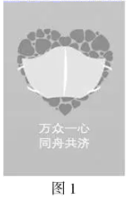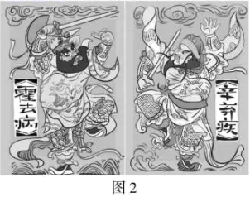好教育云平台(www.jtyhjy.com)
（摘编自《文汇报》）
（1）为图1或图2拟标题。不得照抄图片中的原文，不超过10个字。
选择图（________），标题：________好教育云平台(www.jtyhjy.com)
（2）分别简要评价图1、图2的创意。图1：________ 图2：________
【答案】（1）示例：图1 凝聚力量，抗击疫情（图2 新门神） （2）图1：由多个小心形组成大心形，戴着外形像船头的口罩，用“万众一心”“同舟共济”点明主题。简洁凝练，号召有力。 图2：借用传统民俗的门神年画，名字替换为“霍去病”“辛弃疾”，表达人们去病、弃疾的愿望。翻新传统，巧妙贴切。
【解析】
【分析】
【详解】
本题考查图文转换，图文转换的题目主要有解析徽标、解说题片、描述图片、分析统计图表和漫画等，此题属于分析漫画，分析漫画的题目主要有概括画面的内容，分析漫画的寓意，给漫画添加标题和解说词等题目，答题时首先立足于漫画的内容，注意按一定的顺序概括，然后注意漫画的劝诫意义，劝诫意义要从漫画夸张的手法中获取。
（1）要求给漫画拟标题。给漫画拟标题一般可以从漫画的主体或讽刺的对象，漫画中人或物的关系，漫画的主题等角度拟题。这两则漫画都是宣传性质，没有讽刺对象，因此可以从漫画主体或者主题的角度思考。比如图1，根据文字部分“万众一心”“同舟共济”以及“大心”“口罩”可以看出主题是抗击疫情的，由无数“小心”组合成“大心”意思是凝聚力量。据此拟题即可。而图2是由“霍去病”和“辛弃疾”组成的“门神”，直接从这个主体拟题为“新门神”即可。
（2）要求评价漫画的创意。解答时要先描述漫画的画面，找出构成要素，进而分析出主题。评价时不仅要评价主题，还要分析其“创意”，即创新之处，比如图形，图形体现主题的巧妙之处等。
图1构成要素有“小心”“大心”“船型口罩”以及文字“万众一心”“同舟共济”。创意点在于用“无数小心构成大心”表示“万众一心”；用“船型口罩”表示“同舟共济”抗击疫情。整体构思简洁形象，号召力强。图2构思最巧妙的地方是用传统的“门神”的方式表达对健康的守护；利用“霍去病”和“辛弃疾”名字中的“去病”“弃疾”表达抗击疫情的心愿。利用传统又翻出新意，巧妙贴切。
【2019年高考】
一、【2019年高考天津卷】某初中校就“喜欢的榜样类型”对本校学生进行了调查，请根据下图的统计结果，就今后的榜样教育向学校提两条建议。要求：不能出现数字。（4分）
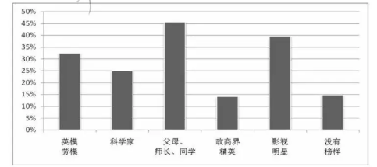
（改编自2019年4月11日《中国教育报》）
【答案】①鼓励学生以父母、师长、同学等“身边人”为榜样
②多宣传英模劳模等杰出人物的事迹
③对崇拜影视明星的学生要正面引导
④关注榜样缺失的学生群体好教育云平台(www.jtyhjy.com)
【解析】本题考查图文转换的能力。解答此类题目，首先要认真审题，观察图表，弄清坐标代表的含义，注意各项之间的横向、纵向的比较。建议要根据图表的信息提出。本题是某初中校就喜欢的榜样类型进行的调查，要求根据调查给出建议。根据图表信息，有45%的学生以父母、师长、同学为榜样，据此可建议“鼓励学生以父母、师长、同学等‘身边人’为榜样”；有30%多的学生以英模、劳模为榜样，有25%的学生以科学家为榜样，有不到15%的学生以政商界精英为榜样，据此可建议“多宣传英模、劳模等杰出人物的事迹”；有不到40%的人以影视明星为榜样，据此可建议“对崇拜明星的学生要正面引导”；有近15%的学生没有榜样，据此可建议“关注榜样缺失的学生群体”。
二、【2019年高考江苏卷】阅读下图，对VR（即“虚拟现实”）技术的解说不正确的是一项是（3分）
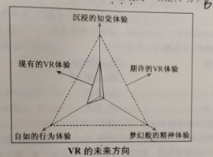
A．VR技术能提供三个维度的体验：知觉体验、行为体验和精神体验。
B．现有的VR技术在精神体验上发展较快，而在知觉体验上发展较慢。
C．VR技术的未来方向是知觉体验、行为体验和精神体验的均衡发展。
D．期许的VR体验将极大提高行为体验的自由度和精神体验的满意度。
【答案】B
【解析】本题考查语言表达简明、连贯、准确的能力。这是一道图文转换题，解答本题的关键是认真读图，首先要从整体上把握图形代表含义，然后根据文字说明，运用恰当的语言进行表述。整个图形分两部分，内部直线勾画的不规则三角形代表“现有的VR体验”，外面虚线勾勒的等腰三角形代表的是“期许的VR体验”，由此可知C、D两项表述正确；内部直线勾画的不规则三角形又分为三部分，分别代表“沉浸的知觉体验”“自如的行为体验”“梦幻般的精神体验”，由此可知A项表述正确；由图可知，现有的三种体验发展并不均衡，并没有体现出发展速度，所以B项表述没有依据。故选B。
三、【2019年高考浙江卷】阅读下面某社区“红色议事厅”工作流程图，根据要求完成题目。（6分）
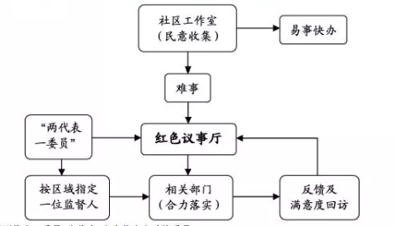
【注】两代表一委员：党代表、人大代表和政协委员。
（1）用一句话概括“红色议事厅”工作职能，不超过15个字。（2分）
（2）从“为老百姓办实事”角度评价“红色议事厅”工作机制。要求：体现流程图主要内容，语言简明、准确，不超过80字。（4分）
【答案】（1）联系相关各方，协商解决难事。
（2）示例：
“红色议事厅”工作很实在。①难事来自民意，很务实；②协调相关部门、人员解决难事，很切实；③既有“两代表一委员”监督，又有群众反馈及回访，能落实。
【解析】本题考查图文转换的能力以及概括分析图表的能力。具体考查流程图。解答此类题目，先确定叙述顺序，方框里的词语不能被遗漏，注意箭头走向，不能违背这一顺序，若横线上出现词语，属于概念间(环节间)发生关系的方式，不能遗漏，适当增补字词以便衔接连贯。读懂流程图之后按照题干要求用简洁的语言概括特点。本题是“红色议事厅工作流程图”。社区工作室负责民意收集，容易的事情尽快办理，难事交给红色议事厅。红色议事厅协调相关部门合力落实。落实之后要进行反馈及满意度回访。党代表、人大代表和政协委员按区域指定一位监督人对红色议事厅进行监督。（1）由流程图可知红色议事厅的主要职责是联系相关各方，协商解决难事。（2）本题要求，从“为老百姓办实事的角度”评价红色议事厅工作机制。从红色议事厅处理的难事来源可知，红色议事厅处理的难事来自民意，工作很务实；从对事件的处理来看，红色议事厅负责协调相关部门和人员解决难事，工作很切实；从红色议事厅的监督机制来看，既有两代表一委员的监督，又有群众反馈及回访，能落实；据此可以评价红色议事厅的工作机制——工作很实在。
【2018年高考】
一、【2018年高考新课标Ⅰ卷】下面是某校为教师编写个人专业发展规划而提供的流程图，请把这个图撰写成一段文字介绍，要求内容完整，表述准确，语言连贯，不超过90个字。（6分）
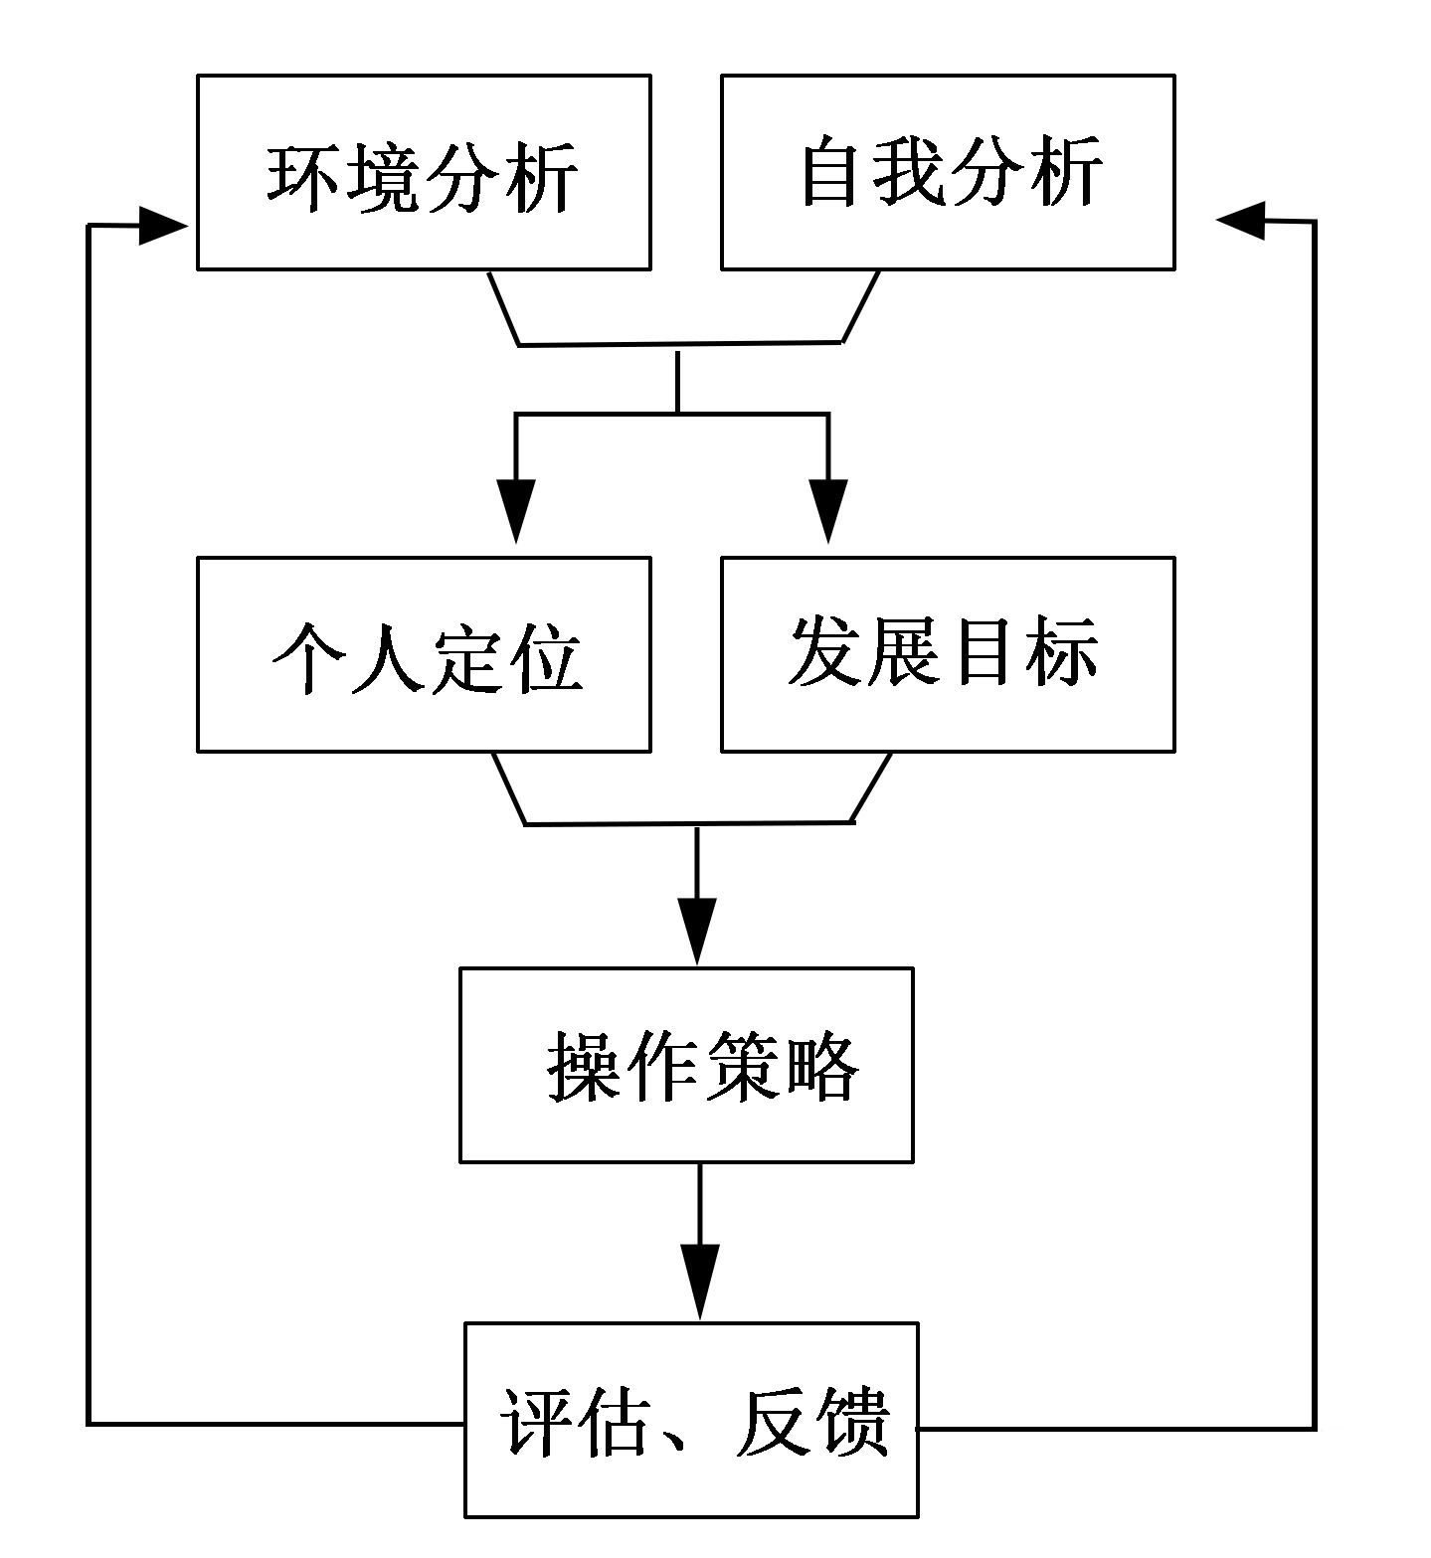
【答案】
示例：编写教师个人专业发展规划首先要进行环境分析和自我分析，在此基础上进行个人定位并设置发展目标，然后制订达成目标的操作策略，最后展开评估与信息反馈，再据此作进一步修订。
【解析】
【精准分析】本题考查图文转换能力。流程图主要反映事物的动态演变过程，读图时首先关注该主题由哪些环节构成；其次理清各环节之间的结构关系，如顺序结构、条件结构、循环结构等。一般从左到右，从上到下或从下到上。再次关注各环节，各层次之间呈现何种关系，如总分关系，或从属并列关系等。最后拟写答案要在整体把握图表、全面理清图表各要素之间的结构关系的基础上，根据题目要求进行。语言表达做到遣词准确、简明、概况性强，造句条理清楚、富于变化、语气通畅。
【考点定位】语言表达简明、连贯、得体，准确、鲜明、生动。能力层级为表达应用E。
【名师点睛】这是一道图文转换的题目，图文转化的题目主要有解析徽标、解说题片、描述图片、分析统计图表和漫画等，此题属于图片类，图片有解说和描述，解说注意照顾到图片中的所有的内容，然后理清各个要素之间的逻辑关系。描述图片注意抓住题干要求的重心，重点描述图片中的对象的特征，内涵等，同时注意一些修辞的要求。
二、【2018年高考新课标Ⅲ卷】某同学拟了一个被拒绝后常见的四种反应及应对方式的构思框架，请把这个构思框架写成一段话，要求内容完整，表述准确，语言连贯，不超过100字。（6分）
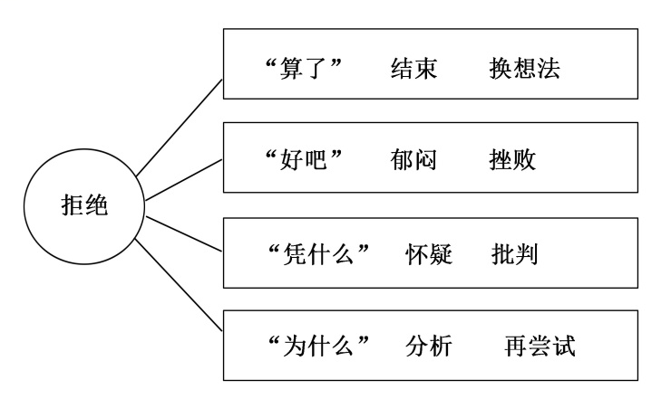
【答案】示例：
面对拒绝，有人会说“算了”，然后结束这件事，另作打算；有人会说“好吧”，心中闷闷不乐，感觉被挫败；有人会问“凭什么”，随后不断怀疑、批判；有人会问“为什么”，接着分析原因，再作尝试。
【解析】
【精准分析】此题考查语言表达简明、连贯、得体，准确、鲜明、生动的能力。命题提供一个框架图，答题前必须先读懂这个框架图的意思，弄明白题干对答题的要求。必须注意的是，题干说的是“一个被拒绝后常见的四种反应及应对方式的构思框架”，要求“把这个构思框架写成一段话”，因此答案除了必须符合题干明确提出的要求之外，在内容上还必须包括四种反应及其应对方式。组织此题答案，应该要注意话语的完整性和流畅性，因此，在开头必须有一句话指出语境，后面的内容应该将框架图中所有的内容组织进去。比如下面的答案：面对拒绝，有人会潇洒地说一句“算了”，然后彻底结束，换个想法；有人会怏怏地说“好吧”，内心却深感郁闷，产生挫败感；有人则会反问“凭什么”，然后怀疑之，批判之；还有一些人会追问“为什么”，然后不断地分析，勇敢地再尝试。
【考点定位】语言表达简明、连贯、得体、准确、鲜明、生动。能力层级为表达运用E。
【试题点评】本题以图文转换的形式考查语言表达简明连贯准确得体的能力。所给图表是构思框架，要求考生把图示中的各类信息转化为语言表述出来。这类题目曾经是课标卷的常考题目，属于常规题型。解答这类题目一般可以分两个步骤：第一，按照构思框架的结构分层，理清各层次之间的关系，看是否属于因果、条件、递进、并列、承接等，并据此来选定过渡词语或关联词语实施连缀；第二步，按一定顺序表述各层次的具体内容。表述时要注意涵盖框架图中的所有信息，条理清晰，可按内容安排的时间先后顺序，也可按事理逻辑顺序。本题所给框架图中，圆圈内的“拒绝”照应题干中的“被拒绝后常见的四种反应”，而四个方框内的内容则是四种具体反应，因此答案必须将四种反应完整的写进去，同时注意词语的准确和表达的清晰。
三、【2018年高考江苏卷】下列选项中，对右图漫画寓意的理解最贴切的一项是
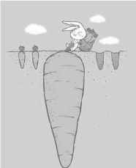
A．过程特别艰难，可能预示着这一次收获很大。
B．在我们不注意的地方往往隐藏着巨大的困难。
C．对努力挣得的东西，人们会牢牢地抱住不放。
D．懂得知足常乐，会使生活中的困难更少一些。
【答案】A
【解析】
【试题分析】本题考查对漫画的理解。先要认真细致的观察画面的内容，找出其讽刺、颂扬的对象或行为。要注意：画面的形象主体不一定是讽刺或颂扬的对象，要学会由“实”及“虚”，由表及里。然后挖掘隐含信息，进一步提炼概括画面所揭示的主题。画面是一只兔子拔萝卜，它已经拔出了一些小萝卜，正在奋力拔一个大萝卜。地面下的是大萝卜，不是“困难”，所以排除B、D项，大萝卜还在地里，并未拔出来，所以还不属于“挣得的东西”，排除C项，所以选A项。
【考点定位】语言表达简明、连贯、得体、准确、鲜明、生动。能力层级为表达运用E。
【试题点评】图文转换题一直是江苏卷的宠儿，之前是以主观题的形式来考查，不同类型的图，考查的方式有所不同，如是漫画，一般从描述漫画内容和概括漫画寓意两个角度考查，如是图表，一般从结论和建议两个角度考查。近三年中，江苏卷的前五题都变成了选择题，故涉及图文转换的时候，也变成了客观的选择题。如2015年是考查“对‘中国文化遗产’标志理解”，提供的材料是徽标；2017年是考查“下列诗句中，与右图漫画的情境最吻合的一项”，提供的材料是漫画；而2018年还是延续了2017年的内容，也是考查对漫画寓意的理解。解答漫画题，要特别关注漫画上的文字信息（包括标题）、夸张变形的部分，还要明确漫画人的情感态度。
四、【2018年高考天津卷】阅读下面的漫画，按要求作答。（6分）
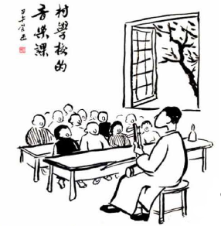
鲁迅提过，“要极省俭的画出一个人的特点，最好是画他的眼睛”，丰子恺的漫画《村学校的音乐课》却没有画人的眼睛。你觉得二者矛盾吗？请结合画面说明理由。
【答案】不矛盾。鲁迅说的“要极省俭的画出一个人的特点，最好是画他的眼睛”，主要是针对文学创作而言，在写作中注重刻画人物的眼睛，更能突出人物的个性。丰子恺的漫画《村学校的音乐课》，突出的是小学生的嘴巴，很符合漫画的题目中的“音乐课”，因为音乐课主要是唱歌，突出小学生的嘴巴更能突出漫画的主题，所以二者没有矛盾之处。
【解析】
【试题分析】本题要求回答丰子恺的漫画《村学校的音乐课》却没有画人的眼睛，与鲁迅的观点矛盾么？在记叙文中，截取最鲜明、最动人、最能反映本质的闪光的瞬间而加以表现的选材方法，称之为截取法。而“闪光的瞬间”在不同的文章中有不同的表现。有的在人物的眼睛上，而音乐课的闪光瞬间却在嘴巴上，所以本幅漫画的重点，人物状态中最鲜明、最动人的闪光点不是眼睛，所以没有画人的眼睛。
【考点定位】语言表达简明、连贯、得体、准确、鲜明、生动。能力层级为表达运用E。
【试题点评】图文转换算是老题型，但2018年天津卷的这题图文转换却“翻新”了。考生不但要观察漫画，还要分析鲁迅观点所指的意思。首先观察漫画，读懂漫画的标题，漫画的标题往往是诠释漫画主旨的点睛之笔，对漫画主旨有提示、启发作用；读懂漫画中的对白或说明文字；读懂漫画的构图；读懂漫画中的要素，要素包括：“人”“物”“对白”等。比如本题的漫画，标题是“村学校的音乐课”，再看漫画中构图组成部分，是老师和学生，进一步把握漫画中突出的细节部分，即凸起的嘴巴，结合音乐课即可知道漫画的用意。再看鲁迅的话，“要极省俭的画出一个人的特点，最好是画他的眼睛”，这是说文学作品中，故二者是不矛盾的。

